ПРОФИЛАКТИКА
ДЕТСКОГО ДОРОЖНО_
ТРАНСПОРТНОГО
ТРАВМАТИЗМА

Обучая ребенка грамотному переходу улицы, объясните ему, что необходимо строго, поэтапно соблюдать следующие правила.
***Найдите безопасное место
Не всегда рядом есть пешеходный переход. Главное, чтобы место для перехода отличалось хорошим обзором: рядом не было поворотов, стоящих машин и других помех для осмотра. 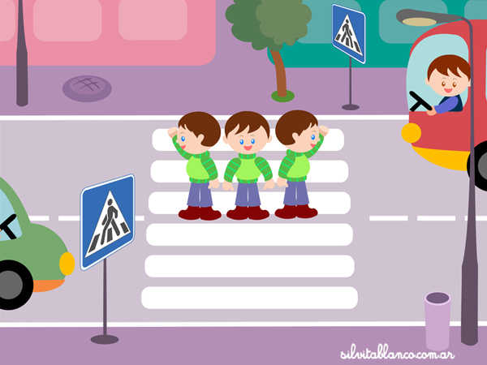

***Остановитесь на тротуаре возле обочины
Всегда нужно делать остановку, паузу для наблюдения и оценки ситуации. Никогда не выходите, а тем более не выбегайте на дорогу с ходу. 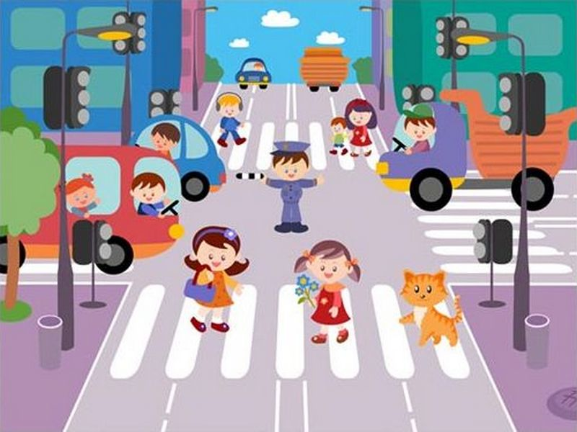
***Прислушайтесь ,осмотритесь
Прислушаться – это значит «выбросить» из головы посторонние мысли. Помните, что транспорт, представляющий опасность, может быть скрыт; осмотритесь, поверните голову влево и вправо.

***Если видите приближающийся транспорт, дайте ему проехать
Всегда пропускайте движущийся автомобиль. И помните: за медленно едущей машиной,
может быть скрыта другая; поэтому, пропустив транспорт, снова посмотрите по сторонам
***Если поблизости нет транспортного средства, переходите дорогу под прямым углом
Нет поблизости – значит, нет
ни приближающего, ни стоящего, т.е. ничто не мешает обзору и не угрожает вашей жизни
***Продолжайте внимательно смотреть и прислушиваться, пока не перейдете дорогу

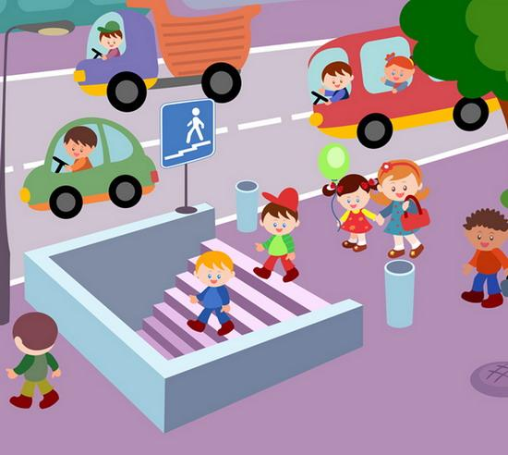

Смотреть по сторонам при переходе надо неоднократно, ведь обстановка на дороге может измениться: внезапно появится машина или транспорт, ехавший прямо, вдруг повернет.
Может так случиться, что обзор будет закрыт, а перейти надо именно в этом месте (например, на пешеходном переходе стоит неисправная машина): в этом случае подойдите к дороге, помня, что обзор ограничен, приостановитесь, осторожно выгляните (что там, за стоящей машиной?) и, если есть опасность, спокойно отойдите назад.

ПРАВИЛА

ДВИЖЕНИЯ

ДОСТОЙНЫ

УВАЖЕНИЯ!!!

БУКЛЕТ
ДЛЯ РОДИТЕЛЕЙ
ПО ОБУЧЕНИЮ ДЕТЕЙ
ПРАВИЛАМ ДОРОЖНОГО
ДВИЖЕНИЯ

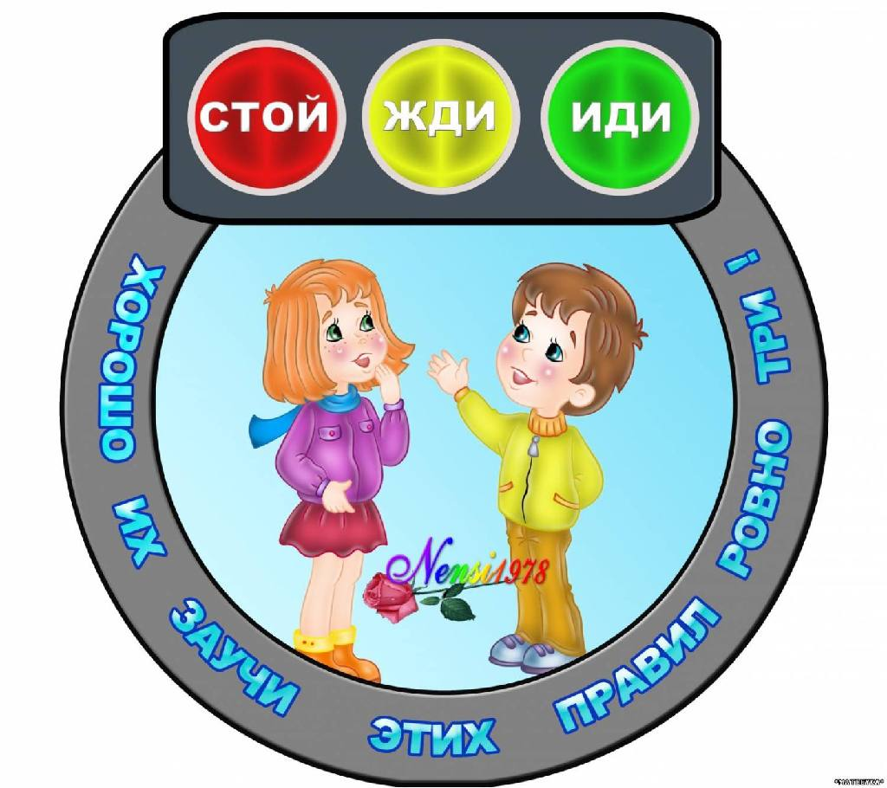
Разработала воспитатель :
Першина И.Л.

